Osnovna škola: Klinča Sela
Nastavni predmet: Katolički vjeronauk
Učitelj: Josip Kunac, prof.
Razredni odjel: 4.
Redni br. pripreme: 36.
Tema: IV. ISUS JE SIN BOŽJI – SLUŠAJTE GA!
Podtema: 3. „Ti si Sin moj, Ljubljeni!“
Odgojno-obrazovni ishodi učenja:
- Učenik slobodno pripovijeda starozavjetne i novozavjetne biblijske tekstove. (OŠ KV A.4.2.)
- Učenik prepoznaje kojemu dijelu pripada pojedini biblijski tekst, Starome ili Novome zavjetu. (OŠ KV A.4.2.)
- Učenik objašnjava povezanost i značenje biblijskih poruka s konkretnim životom. (OŠ KV A.4.2.)
- Učenik upoznaje Isusa kao Mesiju – Spasitelja koji je od Oca došao i donio mir i spasenje ljudima. (OŠ KV B.4.2.)
- Učenik navodi kako se Isus svojim riječima i djelima očitovao kao Božji Sin. (OŠ KV B.4.2.)

TIJEK NASTAVNOG SATA

UVODNI DIO
Oče naš…

ili:

Gospodine Isuse, hvala Ti što nas okupljaš. Ti si na rijeci Jordan primio Očev blagoslov. Otvori i naša srca da danas čujemo tvoju riječ. Neka nas tvoj Duh vodi u učenju i zajedništvu. Amen.

Pregled domaće zadaće:
Učenici daju vjeroučitelju na uvid domaću zadaću od prošlog susreta:
„Učenici će riješiti, ili dovršiti rješavanje RB, str. 56-57.

Ili:

Učenici će napisati u bilježnicu jednu stvar koja im se svidjela u židovskim običajima i jednu stvar koju bi željeli pitati židovskog dječaka ili djevojčicu.“

Motivacija:
Vjeroučitelj prikazuje video-zapis vršidbe žita na gumnu:
Vršidba na guvnu u Dalmatinskoj Zagori; 1:00 min; Izvor: Ili reć ili puknit; YouTube

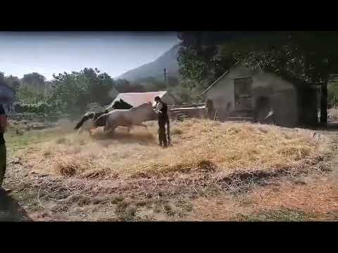

Razgovor:
- Što prikazuje video – zapis? (gumno i konje koji gaze po požnjelom klasju žita/pšenice. U sredini je kolac koji se zove stožina. Konji su zavezani na kolac i gaze u jednom i drugom smijeru (konopac se zamotava i odmotava – konji su bliže i dalje stožini. Konop je podešen na rub gumna. Iz klasja ispadaju zrna pšenice/žita i propadaju kroz slamu/prazno klasje na površinu gumna. Slama se pograblja, skupi i odvoji od zrna. Negdje se spali, a negdje se koristi kao stelja blagu (svinjama, stoci i sl.)

Slika gumna:

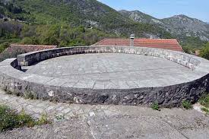

Najava teme: Danas ćemo istražiti priču o Isusovom krštenju u rijeci Jordanu i riječima koje je Bog izgovorio: „Ti si Sin moj, Ljubljeni!“

SREDIŠNJI DIO

Prijedlozi aktivnosti:

Aktivnost 1: „Obrada teksta“
Vjeroučitelj će pročitati uvodni tekst „Ti si Sin moj, Ljubljeni!“, udžbenik, str. 70, a učenici će pročitati tekst „Isusovo krštenje“, udžbenik, str. 67 i tekst iz okvirića „Upamti!“ o obredu krštenja.

Vjeroučitelj tumači:
a) Biblijski odlomak (parafraza, kratko):
Isus dolazi na rijeku Jordan. Ivan Krstitelj ga krsti. Dok izlazi iz vode, nebo se „otvara“, Duh Sveti se spušta kao golub, a Božji glas govori: „Ti si Sin moj, Ljubljeni!“

b) Naglasci:

- Identitet Isusa: Božji Sin, Ljubljeni.
- Početak poslanja: Isus nakon krštenja započinje naviještati Radosnu vijest.
- Znakovi krštenja: voda (novi život), Duh Sveti (snaga i vodstvo), svjetlo/glas (Božja potvrda ljubavi).
- Naš život: Po krštenju postajemo Božja djeca, pozvani ljubiti, činiti dobro i slijediti Isusa. Riječi kod krštenja: „Ja te krstim u ime Oca i Sina i Duha Svetoga.“

b) Kratka kateheza (razumljivo, djeci):

- Kad Bog kaže: „Ljubljeni“, to znači voljeni, dragocjeni.
- Isus zna tko je i zato hrabro čini dobro.
- I mi po krštenju pripadamo Bogu i imamo zadatak – donositi mir, pomagati, opraštati.

c) Razgovor:

- Tko je krstio Isusa?
- Što znači kad Ivan kaže da je Isus došao pročistiti svoje gumno?
- Koji se znak pojavio nakon krštenja?
- Što nam Bog govori o Isusu?
- Što za nas znači krštenje?

Aktivnost 2: „Video - zapis“:
Učenici će pogledati video – zapis „Krstenje na Jordanu animirani film 2 minute ulomak za vjeronauk“; 1:37 min; Izvor:
Izabrani Radovi; YouTube

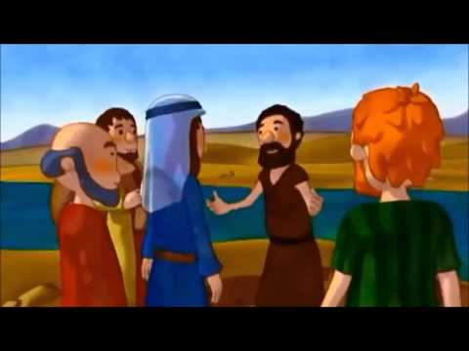

Razgovor:
- Što mislite, zašto je Ivan odbijao krstiti Isusa?

Aktivnost 3: „Zlatna rečenica“: ----> BILJEŽNICA
Učenici će lijepim slovima ispisati rečenicu: „Ti si Sin moj, Ljubljeni!“ i ukrasiti je.
Naslov:

Isusovo krštenje

Aktivnost 4: „Glas s neba“:
Učenici će u paru osmisliti jednu rečenicu koju bi Bog mogao reći svakome čovjeku (npr. „Volim te“, „Uz tebe sam“).

Aktivnost 5: „Rijeka Jordan“:
Učenici će u skupinama nacrtati rijeku Jordan i na valove upisati riječi: Ljubav, Duh Sveti, Sin Božji, krštenje.

Aktivnost 6: „U Isusovim sandalama“:
Učenici će nacrtati Isusove sandale i pojedinačno na njih zapisati kako bi se oni osjećali da čuju Božji glas s neba.

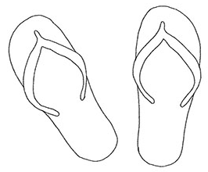

Aktivnost 7: „Tiho slušanje“:
Učenici će zatvorenih očiju slušati kratku glazbenu podlogu i u tišini zamisliti da Bog govori baš njima.

Prijedlog glazbe:
"ЛИНИИ СУДЬБЫ" - музыка Павел Ружицкий; 5:08; Izvor: Павел Ружицкий - Музыка моей души; YouTube

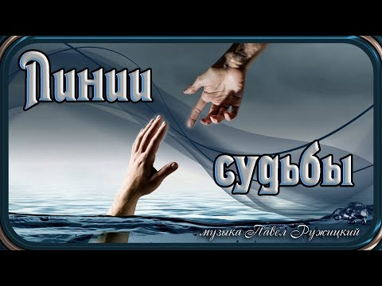

Aktivnost 8: „Strip krštenja“:
Učenici će u paru nacrtati kratak strip o Isusovu krštenju (3–4 sličice).

Aktivnost 9: „Golub mira“:
Učenici će iz papira izraditi goluba i na njega napisati jednu dobru poruku.

Prijedlog:
origami for beginners - Bird／Pigeon;3:30; Izvor: IROHA origami; YouTube

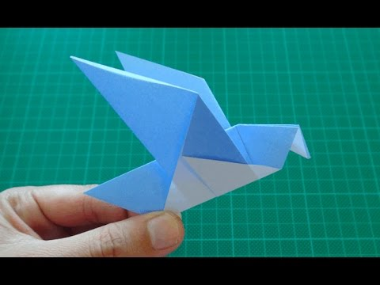

Aktivnost 10: „Golubica ljubavi“:
Učenici će nacrtati i izrezati oblik golubice iz bijelog papira, a zatim na krila golubice napisati riječi koje im Bog Otac govori (npr. „Volim te", „Ti si moje dijete", „Ponosan sam na tebe"). Golubice se okače u razredu.

Ili:

Učenici će od papira izrezati oblik goluba i na njega napisati jednu riječ koju povezuju s Duhom Svetim (npr. mir, snaga, ljubav, svetlost).

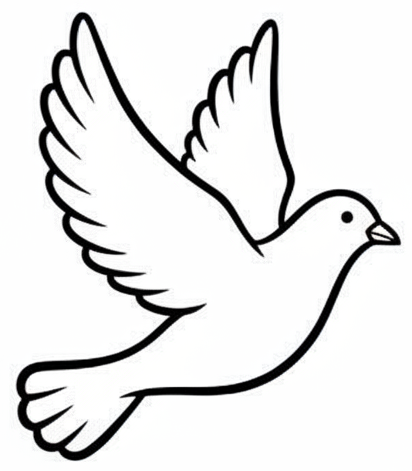

Aktivnost 11: „Živopisno krštenje“:
Učenici će u skupinama od četvero djece pantomimom prikazati scenu Isusova krštenja - jedan učenik igra Ivana Krstitelja, drugi Isusa, treći pokazuje kako se nebo otvara, a četvrti je Duh Sveti u obliku golubice. Ostali učenici pogađaju što prikazuju.

Aktivnost 12: „Poruka s neba“:
Vjeroučitelj će podijeliti učenicima kartice u obliku oblaka. Učenici će na oblak napisati Božju poruku upućenu njima osobno, počinjući s: „Ti si..." (npr. „Ti si moj sin/kći, Ti si vrijedan/vrijedna, Ti si voljen/voljena").



Aktivnost 13: „Simboli krštenja - traganje“:
Vjeroučitelj će po razredu sakriti sličice ili kartice sa simbolima iz priče (voda, golubica, glas, svijeća). Učenici će ih tražiti, a kada ih pronađu objašnjavaju što taj simbol znači.

Aktivnost 14: „Glazbena čestitka“:
Učenici će izmisliti kratku melodiju ili ritam za Božje riječi „Ti si Sin moj, Ljubljeni!" koristeći tapšanje, pucketanje prstima ili lupkanje po klupi. Izvedba zajednički.

Aktivnost 15: „Blagoslovljeno krštenje“:
Vjeroučitelj će staviti posudu s vodom na stol. Učenici će pristupiti jedno po jedno, umočiti prst u vodu i i napraviti križ na čelu, dok vjeroučitelj svakom govori: „Sjećaj se, ti si Božje ljubljeno dijete!"

Aktivnost 16: „Glas s neba“:
Učenici će u paru vježbati kako bi zvučao glas s neba koji govori: “Ti si moj voljeni sin/kći!”. Zatim će jedan drugome reći tu rečenicu s ponosom i ljubavlju.

Aktivnost 17: „Ljubljeni portreti“:
Učenici će nacrtati svoj portret i oko njega napisati: „Ja sam Božje dijete, ljubljeno!“, inspirirano Isusovom pričom.

Aktivnost 18: „Kapi identiteta“:
Učenici će na papirnate kapi vode napisati svoje ime i jednu osobinu po kojoj su "ljubljena djeca Božja", a zatim ih zalijepiti na veliki plakat rijeke Jordana.



Aktivnost 19: „Zvučni valovi Jordana“:
Učenici će u krugu stvarati zvukove vode (pljeskanjem ili šušteći) i umetnuti Božje riječi kao refren.

Aktivnost 20: „Radio Jordan“:
Učenici će u parovima glumiti radio-reportere koji izvještavaju s lica mjesta o neobičnom događaju na rijeci Jordanu i glasu s neba.

Aktivnost 21: „Krsni rječnik“:
Učenici će u skupinama dobiti kartice s pojmovima (voda, ulje, svjetlo, bijela haljina) i morat će objasniti njihovo značenje u sakramentu krštenja.

Aktivnost 22: „Božja poruka na razglednici“:
Učenici će izraditi mini-razglednicu s naslovom „Ti si Sin moj, Ljubljeni!“ i napisati kratku poruku ohrabrenja vršnjaku (kako Bog vidi nas).

Aktivnost 23: „Poučna priča“:
Vjeroučitelj će pročitati poučnu priču.

Dječak i ogledalo
Bio jednom jedan dječak koji se osjećao usamljeno i nevažno. Jednog dana, stari mu je svećenik pokazao malo, prašnjavo ogledalo i rekao: "Pogledaj se. Što vidiš?". Dječak je rekao: "Samo sebe." Svećenik mu je tada rekao: "Isus je na Jordanu pokazao da je Sin Božji, ali je tim činom podsjetio i tebe da si ti Božje dijete. Kad god se pogledaš, sjeti se da nebo nad tobom nije zatvoreno.

Pouka: Svatko od nas je dragocjen i ljubljen u Božjim očima, pozvan da bude Isusov prijatelj.

Aktivnost 24: „Zapišimo!“: ----> BILJEŽNICA
Učenici će dopuniti rečenice:
Naslov:

Isusovo krštenje

Isusa je na rijeci Jordanu krstio ____________.
Na Isusa je sišao ______ ______ u obliku ____________.
Bog je rekao: „Ti si __________ moj, __________!“

Aktivnost 25: „Radna bilježnica“:
Učenici će uz pomoć vjeroučitelja rješavati RB, str. 58-59 (mogu biti i odabrani zadatci po želji.)

Aktivnost 26: Mikropauza:
Vjeroučitelj je koristi po želji u bilo kojem trenutku sata kada opadne koncentracija učenika. To može biti bilo što: vic, zagonetka, pitalica, šetnja po razredu, pjesmica i sl. nevezano uz vjeronaučno gradivo. Pripaziti na pristojnost sadržaja! Ako vic sadrži neka imena učenika iz razreda npr. Ivica i Marica, promijeniti ih.

Vjeroučitelj će ispričati vic: „Zašto slon ne može igrati košarku? Jer mu je surla predugačka za dribling!“ Zatim, učenici će ustati i napraviti "slonovsku šetnju" po razredu, mašući rukama poput surle, da se razgibaju i nasmiju.

ZAVRŠNI DIO

Aktualizacija sa sintezom:
Razgovor:
Učenici će u krugu izgovarati jednu riječ koja im je ostala u srcu nakon sata.

Zaključak:
- Isus je bio kršten na rijeci Jordan.
- Duh Sveti je sišao kao golub.
- Bog Otac je rekao: „Ti si Sin moj, Ljubljeni.“
- I mi smo postali Božja djeca po krštenju.
Potom vjeroučitelj pročita glavninu uvodnog teksta „Dođite i vidite“, udžbenik, str. 71, BEZ teksta iz Evađelja „Isus okuplja svoje učenike“ (to je predviđeno u nastavnoj jedinici br. 41 „Isus Krist – Pomazanik“ !)

„Nakon krštenja, Isus je po selima i gradovima počeo naviještati Radosnu vijest. Budući da nitko nije govorio tako kao On, mnoštvo se ljudi okupljalo oko njega. Njegove riječi o Božjem kraljevstvu budile su nadu, a lica ljudi žarila su se od radosti.“

Domaća zadaća:
Učenici će riješiti, ili dovršiti rješavanje RB, str. 58-59.

Ili:

Učenici će vodenim bojicama/temperama naslikati prizor krštenja koristeći svijetle boje za prikaz božanske prisutnosti.

Samovrednovanje:
Učenici koji smatraju da su odlično usvojili gradivo će zapljeskati. Oni koji smatraju da su osrednje usvojili gradivo će se počešati po glavi, a oni koji smatraju da nisu usvojili gradivo će lupiti nogama o pod.

Molitveni završetak:
Dragi Bože, hvala Ti što smo po krštenju i mi tvoja voljena djeca. Pomazi nam da to uvijek pamtimo i da svoje srce otvorimo za druge i drugačije. Amen.

ili:

Anđele, čuvaru mili…

ili:

Učenici će poslušati pjesmu „Anđele, čuvaru mili…“; 3:36; Autor: Marinko Grubešić; Izvor: YouTube

